Kismarja Község Önkormányzata Képviselő-testületének
1/2017.(I. 26.) ÖR. számú rendelete a
helyi népszavazás kezdeményezéséhez szükséges választópolgárok számáról

Kismarja Község Önkormányzatának Képviselő-testülete az Alaptörvény 32. cikk (1) bekezdés a) pontjában meghatározott feladatkörében eljárva, valamint a népszavazás kezdeményezéséről, az európai polgári kezdeményezésről, valamint a népszavazási eljárásról szóló 2013. évi CCXXXVIII. törvény 92. §-ban kapott felhatalmazás alapján a következőket rendeli el:
- §

A Képviselő-testület helyi népszavazást köteles elrendelni, ha azt a település választópolgárainak huszonöt százaléka kezdeményezte.

- §

- A rendelet kihirdetésének napja: 2017. január 26.

- A rendelet hatályba lépésének napja: 2017. január 27.

- A rendelet hatályba lépésével egyidejűleg hatályát veszíti a Kismarja Község Önkormányzata Képviselő-testületének a helyi népszavazásról és a népi kezdeményezésről szóló 7/1992. (IV. 28.) ÖR. számú rendelete.

Kismarja, 2017. január 26.

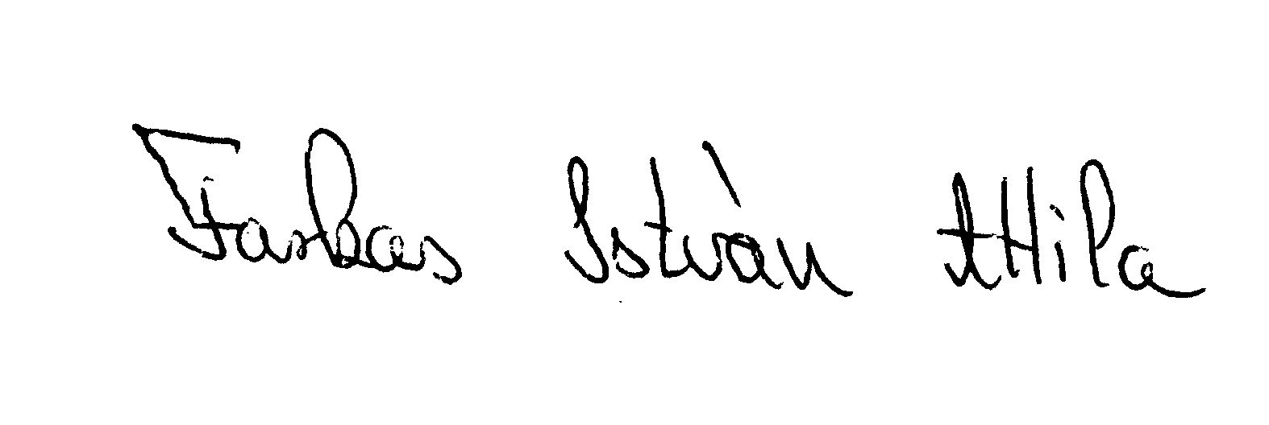

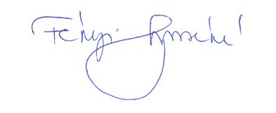

Farkas István Attila Fekéné Tarcsi Csilla
polgármester jegyző h.

